برای حل مسئله one maxبرای مقادیر مختلف کروموزوم نمودار زمانی و مقدار جمعیت دلخواه به صورت زیر به دست می اید :

برای کروموزوم 15 جمعیت 5 مناسب خواهد بود و نمودار زمانی موفق این گونه است:

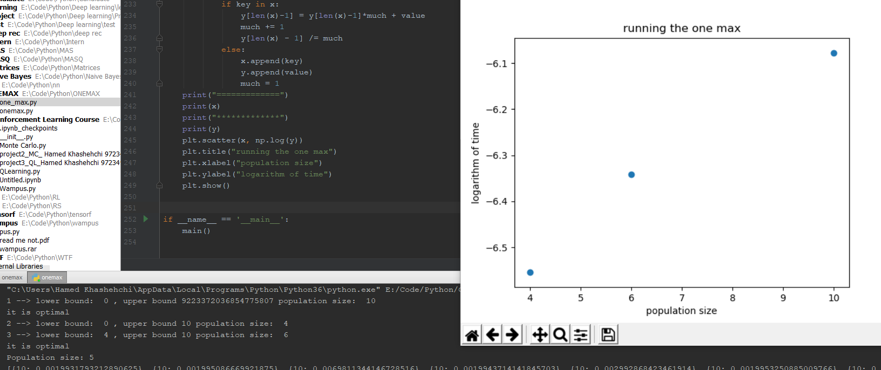

برای کروموزوم 30 جمعیت 11 مناسب خواهد بود و نمودار زمانی موفق این گونه است:

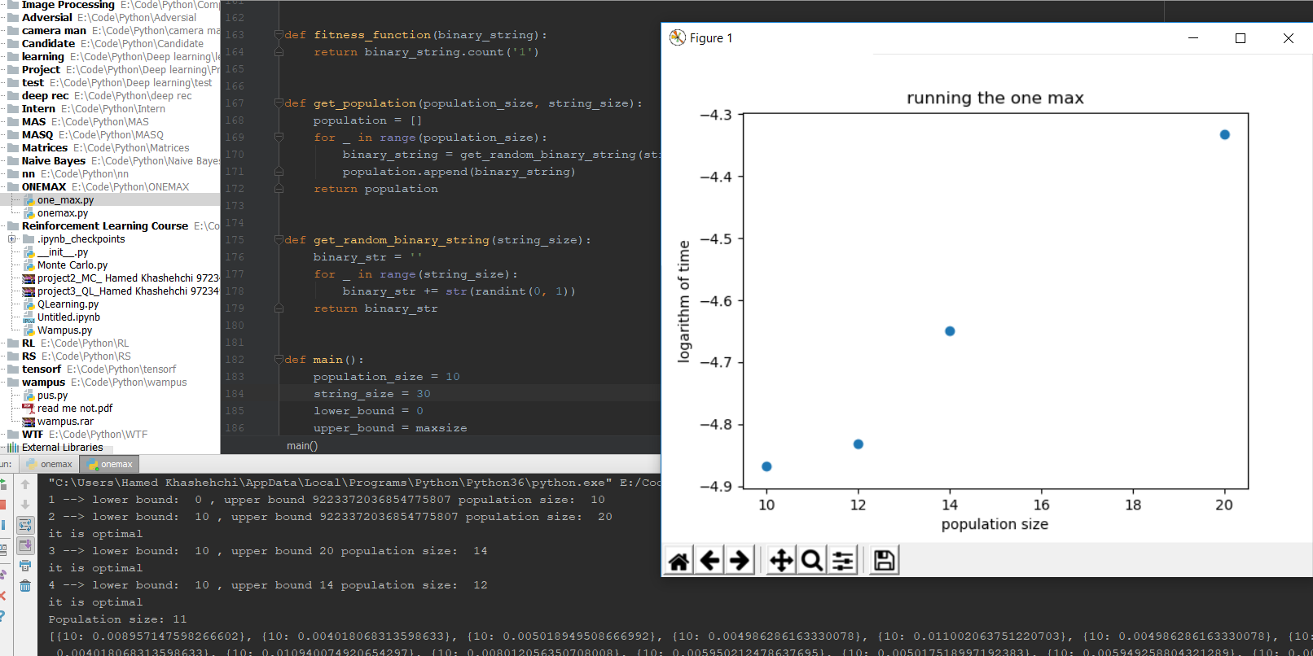

برای کروموزوم 60 جمعیت 37 مناسب خواهد بود و نمودار زمانی موفق این گونه است:

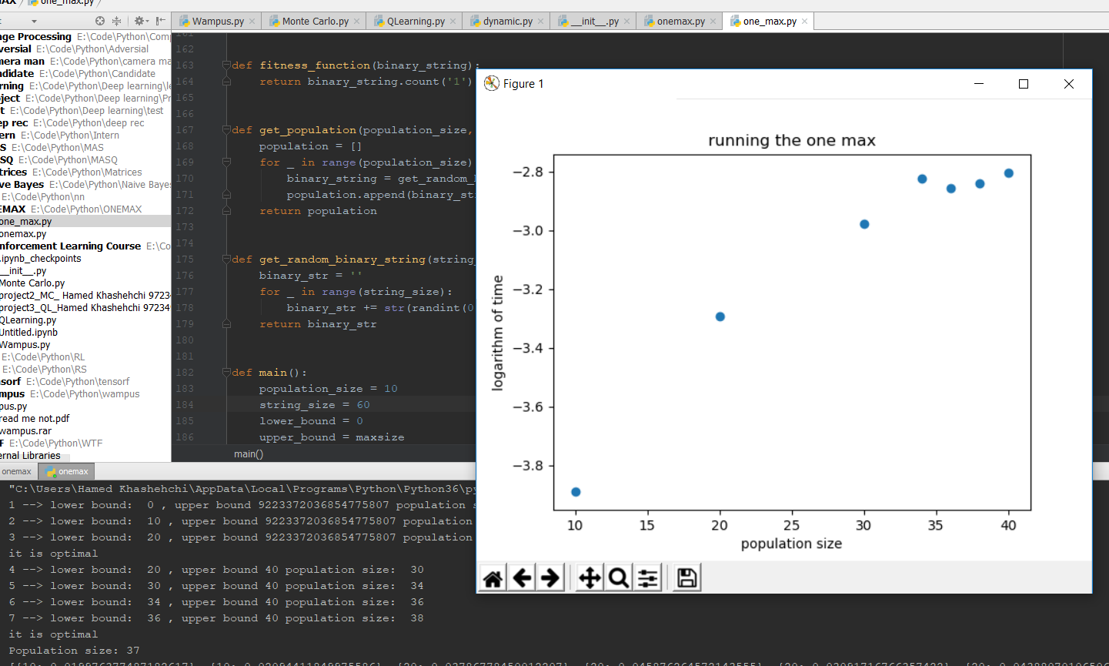

برای کروموزوم 90 جمعیت 81 مناسب خواهد بود و نمودار زمانی موفق این گونه است:

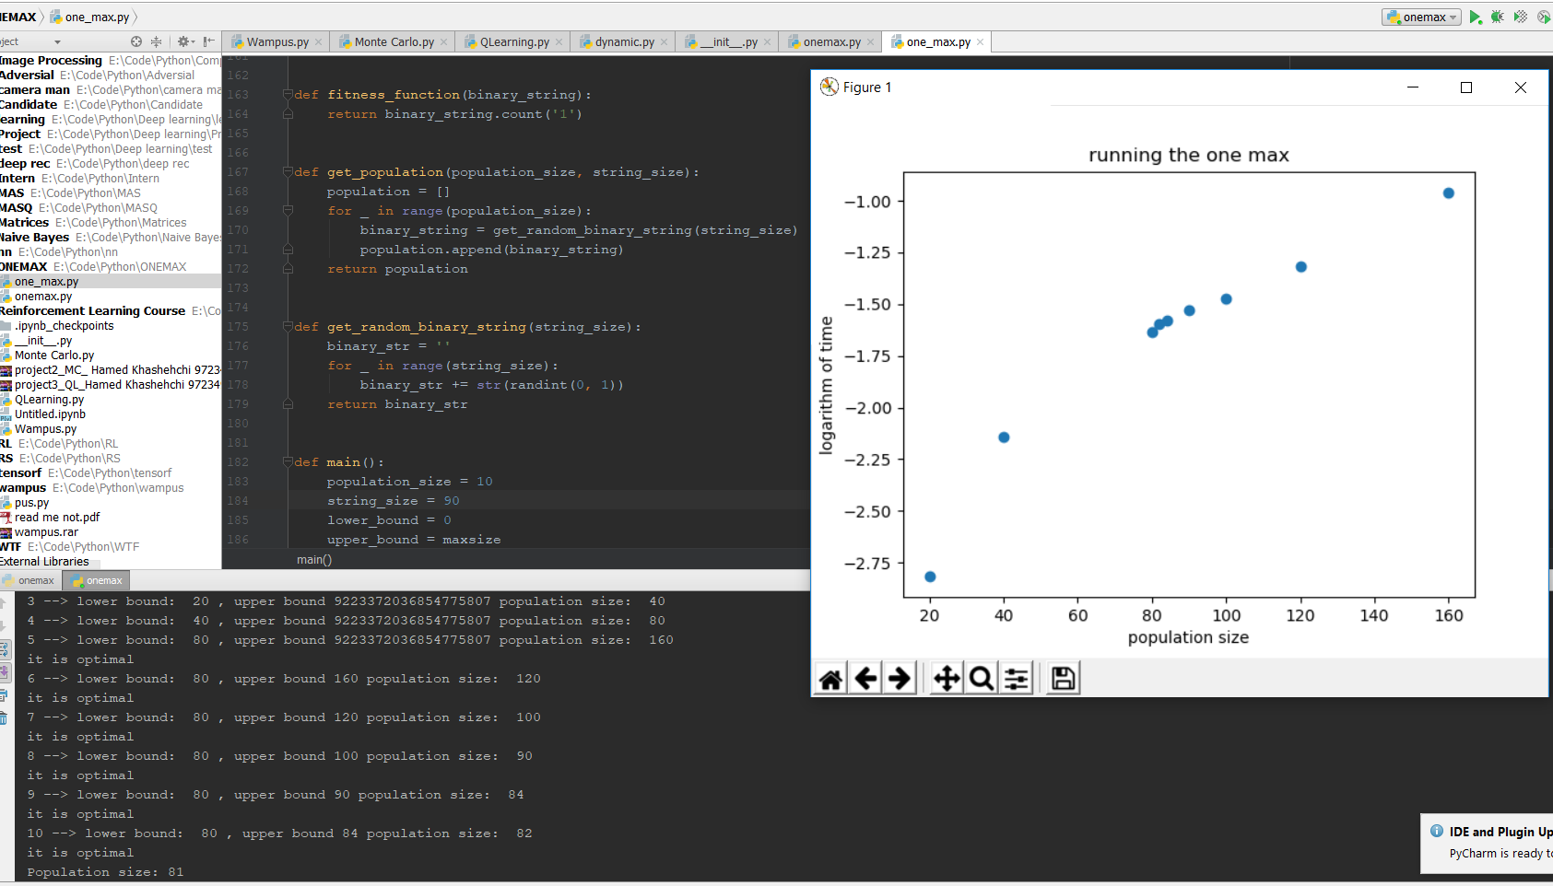

نمودار زمانی را به جایش لگریتمی رسم کردم زیرا مقادیر زمان بسیار کوچک بود.

برای حل مسئله trapبرای مقادیر مختلف کروموزوم نمودار زمانی و مقدار جمعیت دلخواه به صورت زیر به دست می اید :

برای کروموزوم 5 جمعیت 19 مناسب خواهد بود و نمودار زمانی موفق این گونه است:

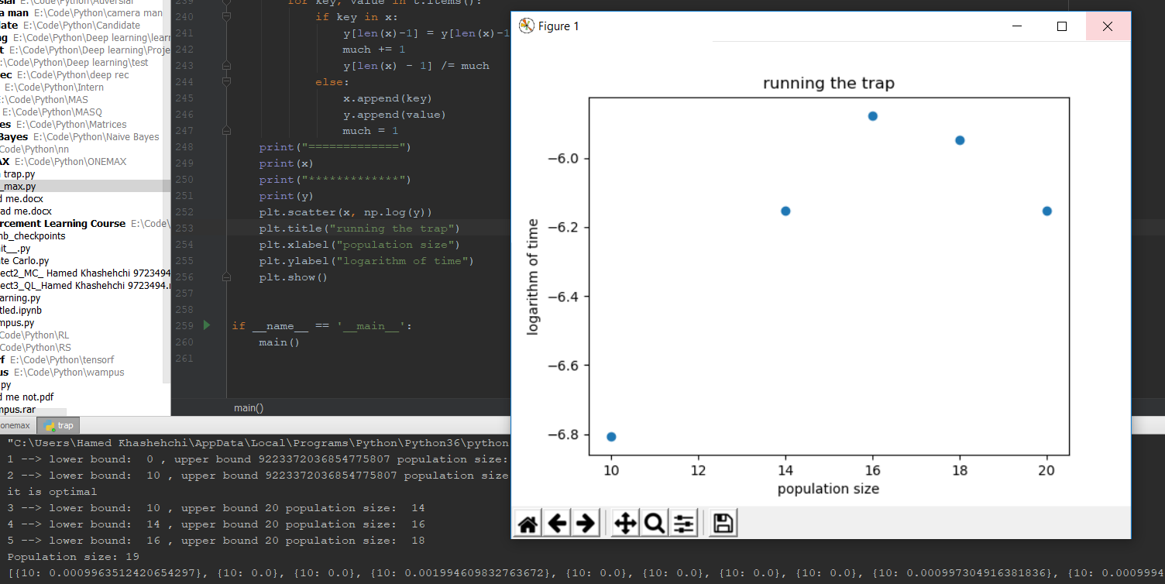

برای کروموزوم 15 جمعیت 80637 مناسب خواهد بود و نمودار زمانی موفق این گونه است:

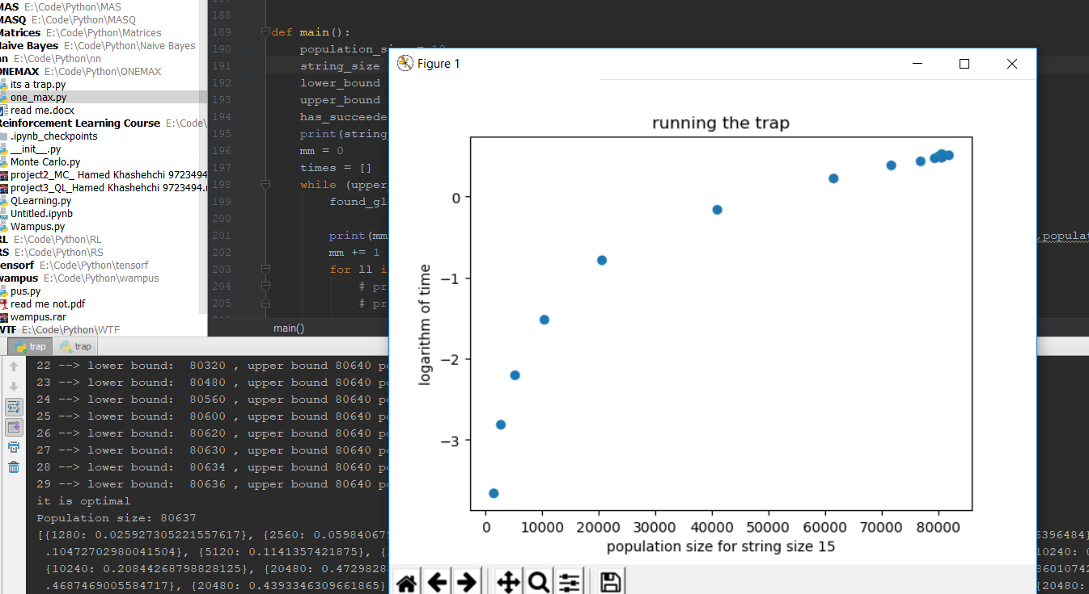

برای کروموزوم 30 که اجرا کردم بعد 8 ساعت اجرا :

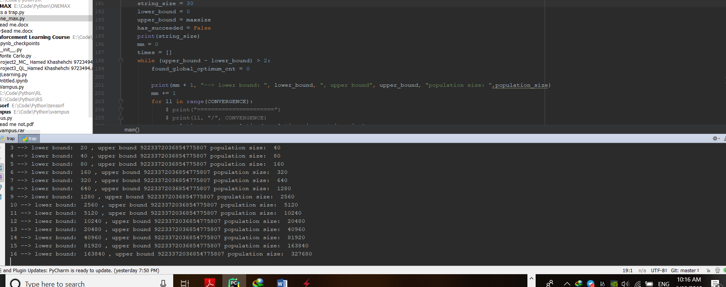

هنوز حتی حد بالایی را نیافته بود! حدس من این است که در بیشینه محلی که 000000000 است گیر میفتد! از آنجایی که مقدار افزایش جمعیت مینیمم برای همگرا شدن نمایی افزایش دارد برای 60 و 90 اجرا نکردم! و در این مسیله نیز جمعیتی بیش از 160000 و یا حتی 320000 نیاز دارد!